[惊爆！哈医大二院文章因内涉图像重复被撤回，学术严谨性受考](https://mp.weixin.qq.com/s?__biz=MzkzMTg3NjkyMQ==&mid=2247489186&idx=1&sn=20a17b97e76e38e33304d9d68d2fcb50)

科卫队[科研卫士](javascript:void(0);)2025-04-23 11:00:00中国香港



专注科研诚信，营造良好科研氛围



Science Technology

**1**

**“论文信息”**

2018 年 8 月 7 日，哈尔滨医科大学附属第二医院的Qiao Pengfei 等人在Oncology reports杂志在线发表题为“Farnesoid X receptor inhibits proliferation of human colorectal cancer cells via the miR?135A1/CCNG2 signaling pathway”的研究论文。然而，在2025 年 4 月 14 日，该文章被撤回，主要原因是文章内涉嫌图像的重复使用。

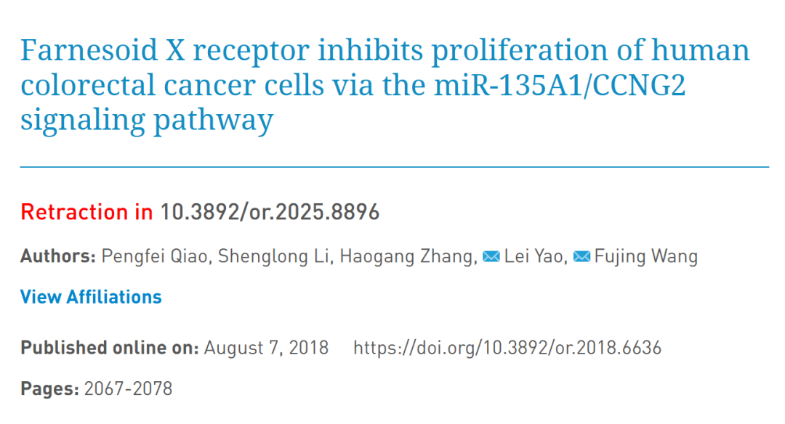

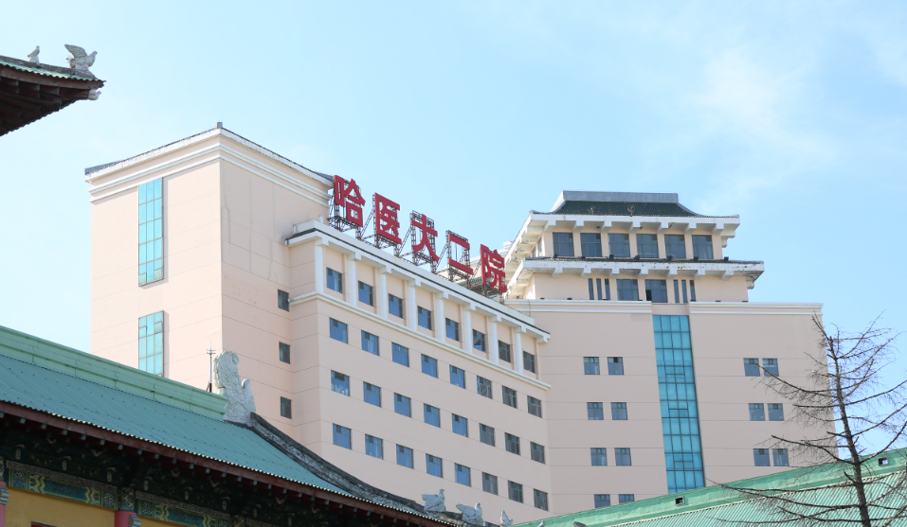

**2**

**“论文质疑”**

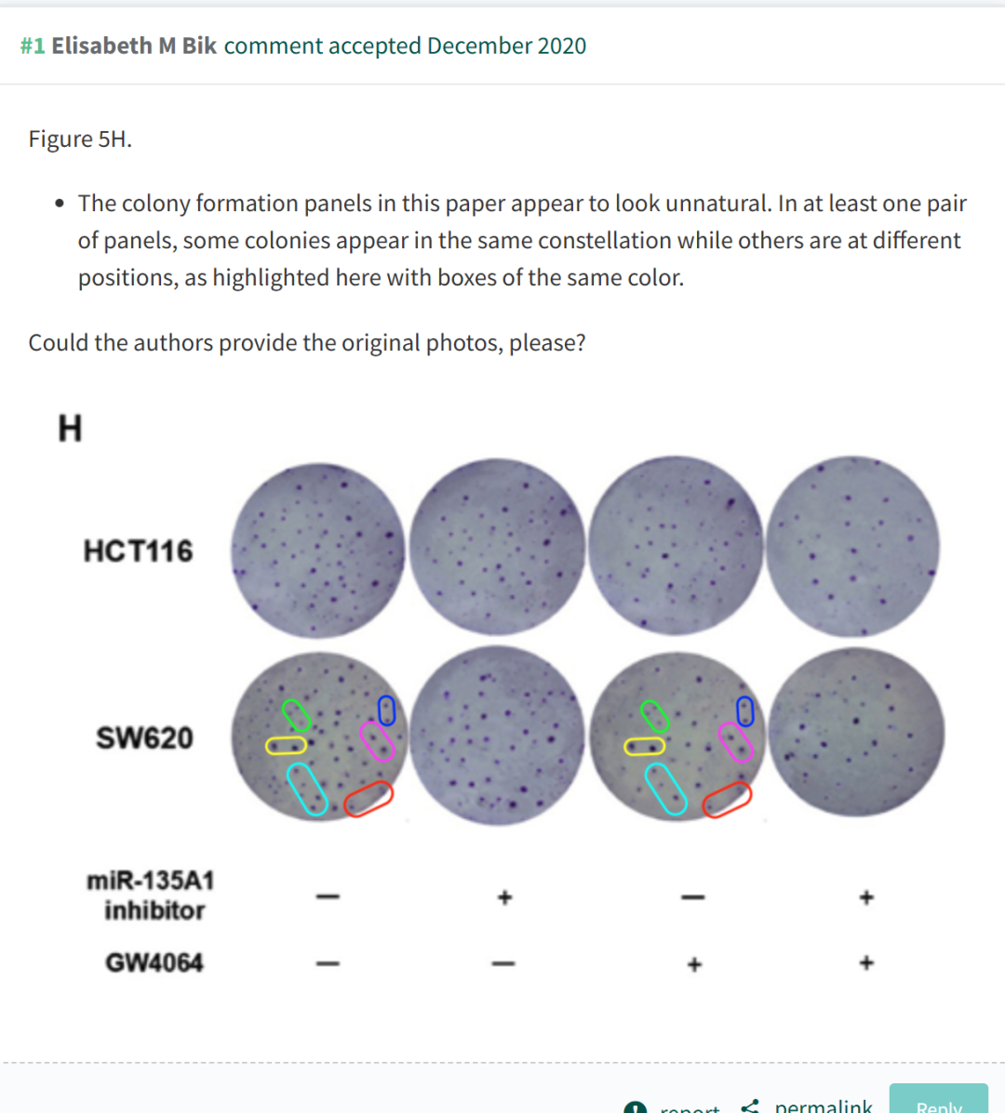

**3**

**“撤稿信息”**

2025 年 4 月 14 日撤回.

在上述文章发表后，一位关心的读者提请编辑注意，存在与第 2076 页图 5H 所示的菌落形成测定数据相关的潜在异常;从本质上讲，关于 SW620 数据（底行），并比较左侧的第一张和第三张图像，细胞分组在位置方面似乎非常相似。图像中细胞子组的模式非常相似，细胞在图像中占据匹配的位置，以至于很难将相似性想象为巧合。这种现象也适用于图 4D 中 SW620 数据的等效图像（底行，左起第一和第三张图像）。在对本文中的数据进行内部调查后，《肿瘤学报告》的编辑判断，图 4D 和 5H 中惊人相似的细胞组的潜在异常表现过于广泛，以至于这些特征很容易归因于纯粹的巧合。因此，编辑决定从出版物中撤回这篇文章，理由是对数据总体上缺乏信心。作者被要求解释这些问题，但编辑部没有收到令人满意的答复。对于由此造成的任何不便，编辑真诚地向读者道歉，我们感谢读者提请我们注意此事。

**参考文献：**

https://pubpeer.com/publications/F3823F2D31A61B1D9A38D33064D305

声明：质疑信息来源于Pubpeer，提及人名均为音译对于文章内容的真实性、完整性、及时性本公众号不做任何保证或承诺，仅供读者参考









Science Technology



**欢迎关注“科研卫士”公众号**

**扫一扫添加好友**

